Шановний пане Президент !

За дорученням президії Одеської обласної організації профспілки працівників державних установ України звертаюся до Вас, як Гаранта Конституції України та прошу не допустити порушення Основного Закону, та ратифікованих Україною хартій Міжнародної організації праці.
При прийнятті проектів закону «Про працю» №2708 та №2681, (щодо окремих питань професійних спілок) будуть порушені ст. ст. 1, 9, 13, 22, 36, 64 Конституції України; Конвенції Міжнародної організації праці №№ 87, 98, 135, 143, 158, 166.
Обираючи Вас та нову владу ми всі, як виборці, щиро сподівались на масштабні позитивні зміни і побудову ефективної моделі економіки, європейського рівня життя і поваги до прав людини, співпраці з громадським суспільством у руслі соціального діалогу.
Ми очікували, що при новій Владі наша країна стане правовою державою де головне місце займатиме Закон, що виконується всіма громадянами Країни.
Ми надіємось, що Ви Володимире Олександровичу, не допустите таких грубих порушень Конституції і підтримаєте народ України в його надіях і сподіваннях.

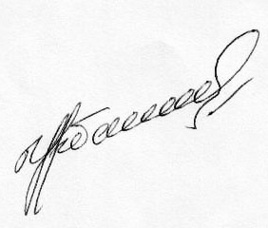

З повагою Л.Урбан

Поштова адреса: 01220, м. Київ, вул. Банкова, 11.

